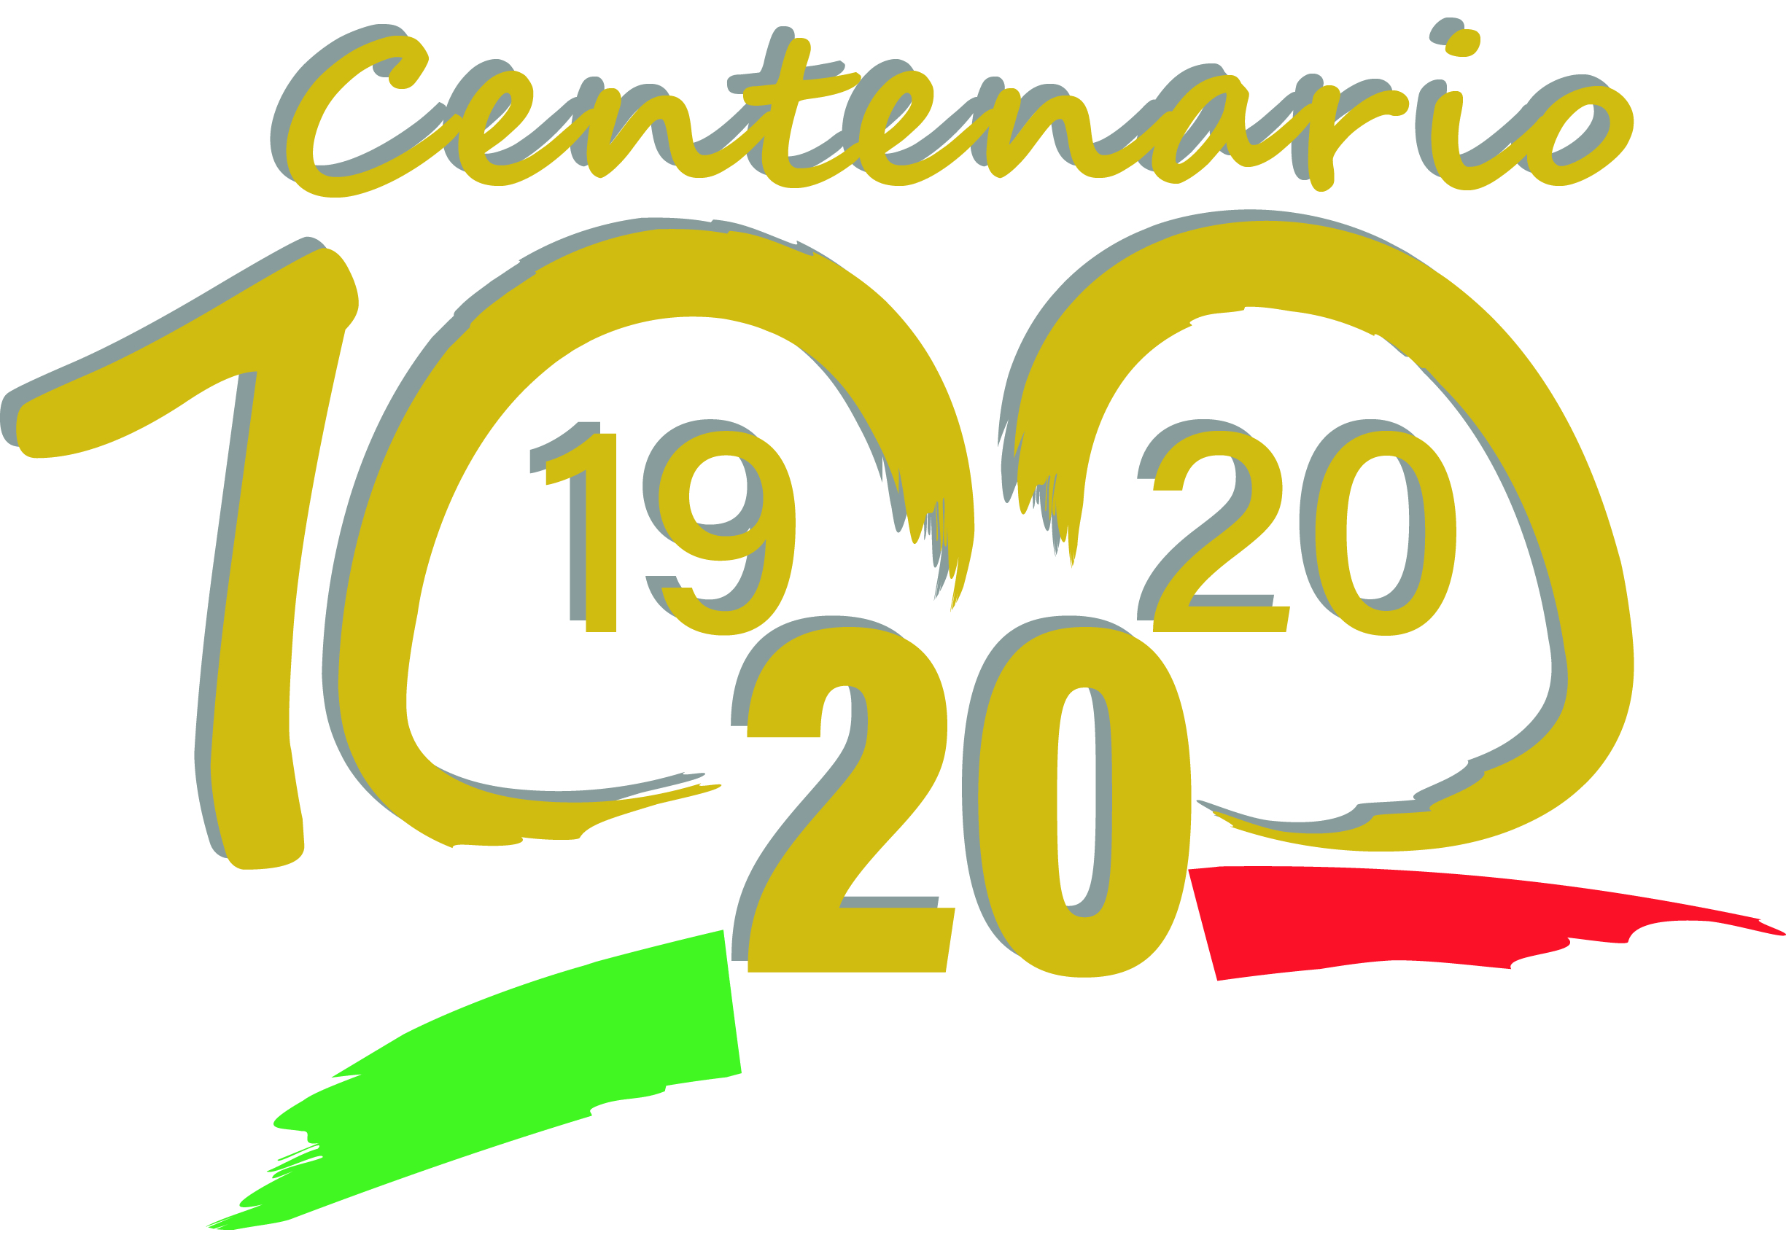

Carissimi Soci vi comunico che la Sezione territoriale dell’UICI di Salerno sta organizzando una bellissime e piacevole giornata esattamente il 9 dicembre 2022 dove si svolgerà un appuntamento caratteristico con l’evento:
“Christmas Village”
Un incantato villaggio natalizio allestito all’interno della Mostra d’Oltremare a Napoli per la gioia di grandi e piccini.
Per ricreare la magica atmosfera natalizia ci saranno le classiche casette in legno, aree di intrattenimento, giochi, un palco musicale, scenografie natalizie, decorazioni, alberi multicolor, con pista di pattinaggio su ghiaccio e tantissimo altro.

Il Prezzo a persona compreso di biglietto d’ingresso e pullman A/R con pedana speciale per disabili è di:
- Euro 20,00 Adulti
- Euro 15,00 Bambini dai 2 agli 8 anni
Voglio precisare che per tutte le altre attività su menzionate compreso cibo e bevande saranno a carico esclusivamente dei partecipanti.
Inoltre, vi ricordo che le prenotazioni e le adesioni con i relativi pagamenti devono pervenire entro e non oltre le ore 13.00 del giorno 2 dicembre 2022 c/o la Segreteria dell’Unione nella persona del Sig. Generoso De Marino.
Per Contatti Segreteria Sezionale U.I.C.I. APS ETS Onlus Salerno 089797256 - 089792933

